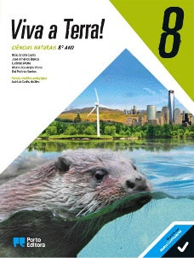
CASA DA AULA – Ficha de Avaliação 1 – 8.º ano
Objetivos gerais das metas curriculares:
1. Compreender as condições próprias da Terra que a tornam o único planeta
com vida conhecida no Sistema Solar.
2. Compreender a Terra como um sistema capaz de gerar vida.
3. Compreender a célula como unidade básica da biodiversidade existente na Terra.

GRUPO I
Vida extraterrestre
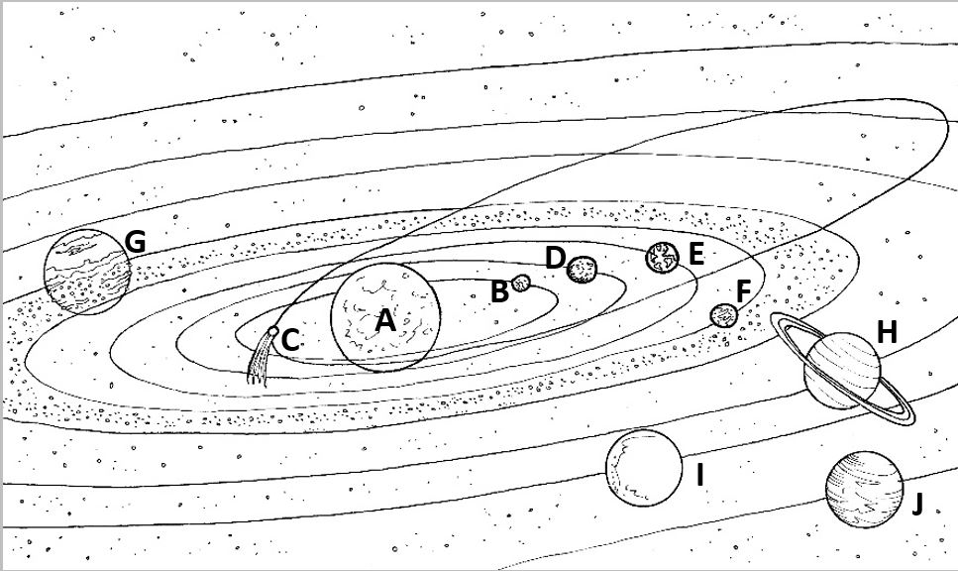
Num artigo publicado na revista The Astrophysical Journal, investigadores do MIT (Instituto de Tecnologia do Massachusetts) e da Universidade de Aarhus, na Dinamarca, relatam que 74 exoplanetas, localizados a centenas de anos-luz de distância, orbitam as suas respetivas estrelas em padrões circulares, tal como os planetas do nosso Sistema Solar (fig. 1). Estes 74 exoplanetas, que orbitam 28 estrelas, são aproximadamente do tamanho da Terra. Tal são boas notícias no que toca à busca de vida noutros planetas. Os investigadores esclarecem que procurar vida não significa procurar formas complexas semelhantes a seres humanos. Bastaria, tão-só, encontrar o mínimo vestígio de células e/ou moléculas orgânicas.
Para um planeta ser habitável, terá de ser aproximadamente do mesmo tamanho que a Terra — pequeno e compacto o suficiente para ser rochoso e não gasoso. Se um planeta pequeno também mantiver uma órbita circular, será mais favorável à vida, pois pode suportar um clima estável durante todo o ano. Ainda assim, ao longo do tempo geológico ocorreram variações da temperatura no planeta Terra (fig. 2), cujos valores foram influenciados pelo efeito de estufa natural.

Adaptado de www.ccvalg.pt/astronomia/newsletter/ n_1172/n_1172.htm (consultado em setembro de 2015)
Fig. 1. Modelo do Sistema Solar: o Sol está assinalado com a letra A e a letra C corresponde a um cometa.

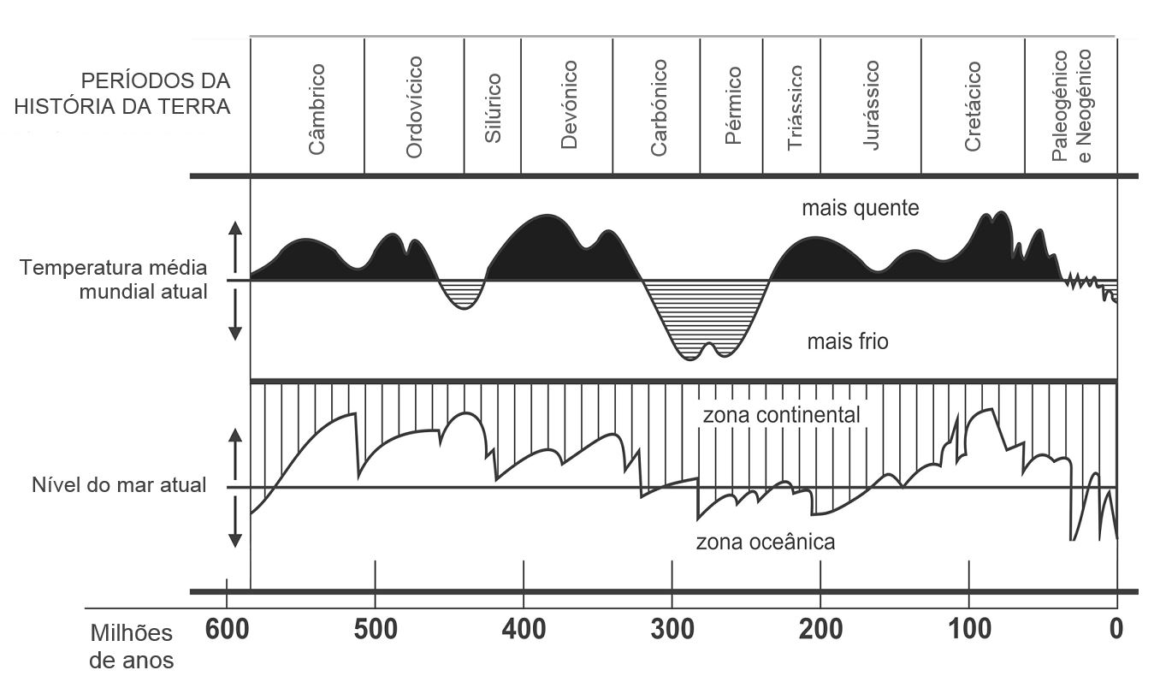
Fig. 2. Variação da temperatura média e do nível do mar ao longo do tempo geológico. Baseado em www.yearofearth.org (consultado em outubro 2010).
Nas questões 1 a 8, transcreve a letra da opção correta.
1. De acordo com o texto, são condições que favorecem o desenvolvimento e a manutenção da vida
(A) ter aproximadamente o mesmo tamanho que a Terra e uma órbita circular.
(B) a proximidade à estrela e a existência de água no estado sólido.
(C) um clima estável e um tamanho muito superior ao da Terra.
(D) ser gasoso e apresentar um clima estável.
2. O artigo publicado na revista The Astrophysical Journal afirma claramente que
(A) existe vida noutros planetas.
(B) existem 28 exoplanetas a orbitar 74 estrelas do tamanho do Sol.
(C) existem outros planetas que poderão ter condições que permitam o desenvolvimento de vida.
(D) até hoje ainda não se encontraram planetas com um tamanho aproximado do da Terra.
3. Ao contrário de todos os outros planetas até hoje conhecidos, a Terra é o único que
(A) possui atmosfera com oxigénio em abundância.
(B) tem uma posição ideal em relação à sua estrela.
(C) apresenta uma força gravitacional suficiente para atrair a vida.
(D) apresenta água.
4. Com base na análise da figura 2, pode afirmar-se que foi no final do __________ que se registou a temperatura mais baixa na Terra. Este planeta, na figura 1, corresponde à letra __________.
(A) Pérmico ... E
(B) Pérmico ... D
(C) Carbónico ... D
(D) Carbónico ... E

5. A órbita circular de um planeta será mais __________ à vida, como no caso da Terra embora a sua temperatura tenha __________ ao longo do tempo geológico.
(A) favorável ... aumentado
(B) favorável ... variado
(C) desfavorável ... variado
(D) desfavorável ... aumentado

6. A figura 2 mostra, por exemplo, que ao longo do tempo geológico ocorreram variações
(A) da intensidade da energia solar.
(B) do nível do mar.
(C) da quantidade de dióxido de carbono.
(D) do número de impactos meteoríticos.

7. O efeito de estufa natural da Terra é importante, pois permite manter uma __________ adequada à existência de água no estado __________, condição essencial à vida na Terra.
(A) quantidade de dióxido de carbono ... líquido
(B) quantidade de dióxido de carbono ... sólido
(C) temperatura ... sólido
(D) temperatura ... líquido

8. Embora a atmosfera terrestre tenha sido fundamental para o desenvolvimento da vida, os seres vivos também influenciaram a evolução da atmosfera terrestre. Esta afirmação é
(A) falsa, pois os seres vivos não influenciam a evolução da atmosfera terrestre.
(B) falsa, pois a atmosfera em nada influencia o aparecimento de vida na Terra.
(C) verdadeira, pois, através da fotossíntese e da respiração, os seres vivos influenciam a evolução da atmosfera.
(D) verdadeira, pois o oxigénio da atmosfera primitiva foi fundamental para o desenvolvimento das plantas.

9. Transcreve a frase do texto que faz referência à unidade básica dos seres vivos.
10. Indica três condições da Terra que permitiram o desenvolvimento e a manutenção da vida.

GRUPO II
A procura incessante pela origem da vida
A vida existe na Terra. É este o corolário que ilumina a astrobiologia. Por um lado, tem de haver uma razão para existir vida na Terra. Por outro, se surgiu cá, então pode ter surgido noutros lugares do Universo. “É uma procura incessante”, resume Zita Martins, que trabalha no Imperial College de Londres, no Reino Unido. Em 2013, a cientista fez parte de uma equipa que mostrou que um impacto de um projétil de metal a 25 mil quilómetros por hora era capaz de formar aminoácidos — os “tijolos” das proteínas, moléculas importantes para a vida. Os resultados mostraram que impactos de asteroides e cometas na Terra poderão ter feito o mesmo. “Sabemos que temos as moléculas fundamentais para a vida, quer tenham sido trazidas por meteoritos ou formadas em fontes hidrotermais (no fundo dos oceanos). E também sabemos que houve um grande impacto na Terra por cometas e meteoritos entre 4,5 e 3,8 mil milhões de anos atrás. A vida surgiu mais ou menos há 3,5 mil milhões de anos. Mas falta compreender este salto entre não vida para vida”, explica Zita Martins. Ainda assim, sabemos que as atuais bactérias das fontes hidrotermais obtêm energia das reações químicas e não do Sol.
Adaptado de www.publico.pt/ciencia/noticia/a-procura-incessante-pela-origem-da-vida-1688075
(consultado em setembro de 2015)

Avistaram-se sinais de água líquida em Marte e provavelmente esta é salgada. A descoberta anunciada pela NASA reforça a esperança dos cientistas que andam à procura de vida no planeta vermelho. O avanço na investigação foi apresentado numa conferência de imprensa organizada pela NASA, anunciada sob o tema “A resolução do mistério de Marte”.
A atmosfera deste planeta rochoso é essencialmente constituída por dióxido de carbono e árgon (gás raro).
Adaptado de Jornal de Notícias, 29 de setembro de 2015

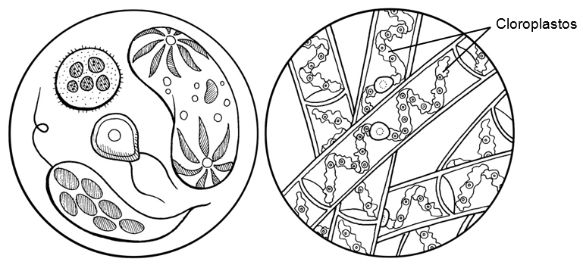
Figura 3 – Observações ao MOC: à esquerda, quatro protozoários de espécies diferentes; à direita, cinco seres vivos da mesma espécie.
Nas questões 1 a 6, transcreve a letra da opção correta.
- É um argumento a favor da teoria das fontes hidrotermais
(A) o reduzido número de impactos na Terra por cometas e meteoritos.
(B) o facto de as bactérias das fontes hidrotermais obterem energia das reações químicas.
(C) o facto de os impactos de asteroides e cometas serem capazes de formar aminoácidos.
(D) o facto de em laboratório se ter conseguido gerar vida.
2. A presença de água líquida salgada em Marte e a possibilidade de haver vida nesse planeta, vem apoiar a teoria de que a vida, na Terra, terá _____, sob a forma de seres vivos ______.
(A) surgido em oceanos primitivos ... pluricelulares.
(B) surgido em oceanos primitivos ... unicelulares.
(C) sido trazida por meteoritos ... pluricelulares.
(D) sido trazida por meteoritos ... unicelulares.
3. A confirmar-se a existência de vida em Marte, este planeta, tal como a Terra, é um sistema composto por
(A) atmosfera, hidrosfera, geosfera e biosfera.
(B) apenas por atmosfera, hidrosfera e biosfera.
(C) apenas por hidrosfera e biosfera.
(D) apenas por geosfera e biosfera.
4. Os 4 protozoários da figura 3 são _________, pois cada um é constituído por__________.
(A) unicelulares [...] uma única célula
(B) unicelulares [...] mais do que uma célula
(C) protistas [...] mais do que uma célula
(D) pluricelulares [...] uma única célula
5. Na figura 3 observamos células __________. As que contêm cloroplastos são células __________.
(A) animais e vegetais [...] procarióticas
(B) procarióticas e vegetais [...] vegetais
(C) animais [...] procarióticas
(D) animais [...] animais
6. Todos os seres vivos da figura 3 são formados por células __________, pois contêm __________ organelos.
(A) eucarióticas [...] vários
(B) esféricas [...] poucos
(C) procarióticas [...] poucos
(D) procarióticas [...] vários

7. Apresenta um argumento, presente no texto, a favor da teoria das moléculas fundamentais para a vida terem sido trazidas por meteoritos.
8. Enuncia duas caraterísticas exclusivas das células vegetais.
9. Faz corresponder a cada nível de organização biológica da coluna A a respetiva descrição, que surge na coluna B. Utiliza cada letra e cada número apenas uma vez.
Coluna A | Coluna B
(a) Átomo  (b) Molécula  (c) Macromolécula  (d) Organelo  (e) Tecido  (f) Órgão  (g) Sistema de órgãos  (h) Organismo  (i) População  (j) Comunidade  (k) Ecossistema  (l) Biosfera | (1) Conjunto dos ecossistemas da Terra.  (2) Conjunto de comunidades e dos fatores do meio e suas interligações.  (3) Nível mais simples de organização biológica.  (4) Conjunto de átomos ligados entre si.  (5) Conjunto de seres vivos da mesma espécie que vivem na mesma área e num determinado período de tempo.  (6) Conjunto de várias moléculas interligadas, como, por exemplo, o ADN.  (7) Conjunto de sistemas de órgãos.  (8) Conjunto de órgãos.  (9) Conjunto de células.  (10) Conjunto de tecidos.  (11) Estrutura celular formada por macromoléculas (por exemplo, o núcleo).  (12) Unidade básica da vida.  (13) Conjunto de várias populações que interagem entre si.

10. Ordena os acontecimentos identificados pelas letras de A a F de modo a descreveres o papel da alteração das rochas e da formação do solo na existência de vida no meio terrestre. Inicia pela letra A.
A – Formação de uma rocha vulcânica.
B – Fixação à rocha dos primeiros seres vivos (musgos, líquenes…).
C – Os agentes geológicos externos e os agentes biológicos provocam a meteorização e a erosão da rocha.
D – A decomposição dos detritos forma o húmus.
E – O solo espesso é capaz de suportar, agora, uma enorme biodiversidade.
F – Aos fragmentos das rochas juntam-se detritos de animais e de plantas.

11. Justifica o papel dos subsistemas na manutenção da vida na Terra.

